PODER JUDICIAL
TRIBUNAL ELECTORAL DEL PODER JUDICIAL DE LA FEDERACION

MANUAL de Procedimientos para la Recepción, Registro y Despacho de Correspondencia y Paquetería.

Al margen un sello con el Escudo Nacional, que dice: Estados Unidos Mexicanos.- Tribunal Electoral del Poder Judicial de la Federación.- Comisión de Administración.- Secretaría.- Secretaría Administrativa.- Dirección General de Mantenimiento y Servicios Generales.
MANUAL DE PROCEDIMIENTOS PARA LA RECEPCION, REGISTRO Y DESPACHO DE CORRESPONDENCIA Y PAQUETERIA
SG-SA-MP-01-100
AGOSTO, 2008
PROCEDIMIENTO
PARA LA RECEPCION, REGISTRO Y DESPACHO DE CORRESPONDENCIA Y PAQUETERIA

INDICE

INTRODUCCION
I. MARCO LEGAL
II. OBJETIVO
III. LINEAMIENTOS GENERALES
- Recepción de Correspondencia y/o Paquetería
- Salida de Correspondencia y/o Paquetería
IV. AMBITO DE APLICACION Y RESPONSABILIDAD
V. DESCRIPCION DEL PROCEDIMIENTO
- Recepción de Correspondencia y/o Paquetería
- Salida de Correspondencia y/o Paquetería
VI. DIAGRAMA DE FLUJO
- Recepción de Correspondencia y/o Paquetería
- Salida de Correspondencia y/o Paquetería
VII. FORMATOS
- Control Interno de Entrega de Correspondencia y/o Paquetería
- Guía de Embarque
- Control de Correspondencia y/o Paquetería enviada al Exterior
VIII. ANEXOS
- Sistema Interno de Control de Correspondencia 1
- Sistema Interno de Control de Correspondencia 1A
IX. GLOSARIO

INTRODUCCION

De conformidad con las atribuciones que establece la Constitución Política de los Estados Unidos Mexicanos en el artículo 99, décimo párrafo, la Ley Orgánica del Poder Judicial de la Federación en los artículos 186, fracciones VI y VII, y 209, fracciones III, XXIV, XXV y XXVI, y el Reglamento Interno del Tribunal Electoral del Poder Judicial de la Federación en el artículo 31 fracción I, el Tribunal Electoral cuenta con facultades para dictar su propio régimen interior y emitir los acuerdos generales necesarios para su adecuado funcionamiento y administración, con autonomía administrativa y presupuestal que ejerce a través de la Comisión de Administración quien tiene a su cargo la administración, vigilancia y disciplina, así como de velar, en todo momento y en el ámbito de su competencia por la autonomía de gestión y el manejo de los recursos del Tribunal Electoral.
Asimismo, en cumplimiento al artículo 34, fracciones I, IV, IX y XII, del Reglamento Interno del Tribunal Electoral del Poder Judicial de la Federación y a los lineamientos que establezca la Comisión de Administración, el Secretario Administrativo tendrá a su cargo, la administración de los recursos humanos y materiales para atender las necesidades del Tribunal Electoral, hacer las previsiones presupuestales para llevar a cabo las actividades previstas en los programas, así como analizar las diversas instancias de planeación, organización y control del área administrativa, contando para ello con los manuales e instructivos de carácter administrativo.
La Dirección General de Mantenimiento y Servicios Generales, área adscrita a la Secretaría Administrativa a través de la Dirección de Servicios Auxiliares, proporcionará, entre otros servicios, el de recepción, registro y despacho de correspondencia y paquetería, que soliciten y requieran las Unidades del Tribunal Electoral, en consecuencia a efecto de apoyarlas en sus actividades y garantizar la adecuada utilización de los recursos asignados a este fin; se elabora el presente Manual de Procedimientos para la Recepción, Registro y Despacho de Correspondencia y Paquetería, el cual define y delimita las responsabilidades de las Unidades y de los servidores públicos, así como los procedimientos a seguir.
Es pertinente destacar el carácter perfectible de este documento, ya que se podrán incorporar en su contenido, aquellas aportaciones o mejoras para su actualización, derivadas de reformas o modificaciones a las disposiciones legales y administrativas que lo regulan, para lo cual todas las propuestas que se formulen sobre ello, deberán ser enviadas a la Unidad de Control de Gestión Administrativa para su estudio y posteriormente para su integración, en caso de que éstas resulten procedentes.
La vigencia del presente manual iniciará a partir de la fecha de entrada en vigor consignada en el “Acta de Certificación” contenida en este.
I. MARCO LEGAL

- Constitución Política de los Estados Unidos Mexicanos, DOF 05-II-1917; última reforma DOF 18-VI-2008.
LEYES
- Ley Orgánica del Poder Judicial de la Federación, D. O. F. 22-XI-1996; última reforma DOF 01-VII-2008.
REGLAMENTOS
- Reglamento Interno del Tribunal Electoral del Poder Judicial de la Federación, DOF 16-VI-1997.
ACUERDOS
- Acuerdo de la Comisión de Administración por el que se autoriza la publicación de las Disposiciones de Austeridad y Disciplina Presupuestal, así como mejora y Modernización de la Gestión Pública del Tribunal Electoral del Poder Judicial de la Federación, para el ejercicio fiscal correspondiente.
MANUALES
- Manual Específico de Organización de la Dirección General de Mantenimiento y Servicios Generales, autorizado por la Comisión de Administración mediante el Acuerdo 381/S13(5-XII-2007).
- Lineamientos para el Trámite y Control de Egresos, aprobados por la Comisión de Administración mediante acuerdo 212/S8(4-VII-2007) y sus modificaciones conforme a los acuerdos 120/S5(21-V-2008) y 159/S6(18-VI-2008).

II. OBJETIVO

Establecer los criterios y procedimientos que deberá operar la Dirección de Servicios Auxiliares, a través del Departamento de Servicios Auxiliares para brindar el servicio de recepción, registro y despacho de correspondencia y paquetería que soliciten y requieran las Unidades del Tribunal Electoral del Poder Judicial de la Federación.

III. LINEAMIENTOS GENERALES

- La Dirección de Servicios Auxiliares a través del Departamento de Servicios Auxiliares, será la responsable de recibir, registrar, canalizar y entregar la correspondencia y paquetería local y foránea que ingrese al Tribunal Electoral, dirigida a las diversas Unidades, con excepción de la documentación relativa a los expedientes y asuntos jurisdiccionales, la cual será recibida por la oficina de Oficialía de Partes.
- La Dirección de Servicios Auxiliares a través del Departamento de Servicios Auxiliares, será la responsable de recibir, registrar y enviar la correspondencia y paquetería de las Unidades del Tribunal Electoral, dirigidas a organismos o instituciones electorales, gubernamentales, educativas y culturales entre otros, ya sean locales o foráneas.
RECEPCION DE CORRESPONDENCIA Y/O PAQUETERIA
- El Departamento de Servicios Auxiliares, capturará y actualizará en el Sistema Interno de Control de Correspondencia la correspondencia que reciba, especificando:
1. Destinatario
2. Remitente o razón social
3. Tipo de paquete
4. Descripción del paquete
5. Empresa
6. Procedencia
7. Recibió
8. Capturó
9. Fecha de recepción
10. Hora de recepción
- El Departamento de Servicios Auxiliares a través de los servidores públicos de mensajería, entregará a cada Unidad su correspondencia y paquetería mediante acuse de recibo.
- El Departamento de Servicios Auxiliares elaborará mensualmente un informe detallado de la correspondencia y paquetería que recibió durante ese período y qué documentos fueron entregados a las diferentes Unidades, dicho informe lo presentará a la Dirección de Servicios Auxiliares a efecto de remitirlo al Titular de la Dirección General de Mantenimiento y Servicios Generales.
SALIDA DE CORRESPONDENCIA Y/O PAQUETERIA
- Las Unidades, deberán entregar o solicitar al Departamento de Servicios Auxiliares el envío de correspondencia y/o paquetería, debiendo señalar de manera específica y clara los siguientes datos:
1. Destinatario: título, nombre, puesto, área, dependencia o entidad,
2. Domicilio destino: calle, número interior y exterior, colonia, código postal, delegación, municipio y/o entidad federativa, y
3. Remitente.
- La recepción de la correspondencia y/o paquetería será de las 9:00 a las 18:00 horas.
- El Departamento de Servicios Auxiliares entregará la correspondencia y/o paquetería a las Unidades o a las Dependencias, Organismos e Instituciones Públicas y Privadas en el Distrito Federal, de conformidad a las rutas que se marquen diariamente, considerando las prioridades de entrega.
- El Departamento de Servicios Auxiliares programará todos los días hábiles un envío de correspondencia y/o paquetería a través de la empresa de mensajería, el cual será a las 17:00 horas, de conformidad a las reglas de operación convenidas.
- Las Unidades que requieran enviar correspondencia y/o paquetería a través de la empresa de mensajería deberán requisitar la guía de embarque y entregarla al Departamento de Servicios Auxiliares cuando menos con dos horas de antelación a la antes señalada, a fin de que el Departamento registre, clasifique y ordene los envíos, la entrega posterior se programará para el día siguiente hábil.
- Las Unidades deberán considerar que para la eficiencia en el envío de correspondencia y/o paquetería ya sea a través de los servidores públicos de mensajería del Departamento de Servicios Auxiliares o de la empresa de mensajería, podrán conjuntar en lo posible los oficios y/o documentos en un solo paquete cuando sea el mismo destinatario, a efecto de dar cumplimiento a los criterios de racionalidad y austeridad autorizados por la Comisión de Administración.
- El Departamento de Servicios Auxiliares registrará en el Sistema Interno de Control de Correspondencia la correspondencia y/o paquetería que deberá enviar, señalando el destinatario de la misma.
- El Departamento de Servicios Auxiliares informará diariamente a las Unidades, mediante los acuses de recibo, los envíos de correspondencia y/o paquetería solicitados.
- El Departamento de Servicios Auxiliares elaborará mensualmente los datos estadísticos y un informe detallado de la correspondencia y paquetería que envió durante ese período, dicho informe lo presentará a la Dirección de Servicios Auxiliares a efecto de remitirlo al Titular de la Dirección General de Mantenimiento y Servicios Generales.

IV. AMBITO DE APLICACION Y RESPONSABILIDAD

El presente manual de procedimientos será de observancia obligatoria para la Dirección General de Mantenimiento y Servicios Generales a través de la Dirección de Servicios Auxiliares y consecuentemente para el Departamento de Servicios Auxiliares, quien será el responsable de recibir, registrar, canalizar y despachar la correspondencia y/o paquetería interna, local foránea, así como la de la empresa de mensajería.
Asimismo todas las Unidades del Tribunal Electoral deberán apegarse a lo establecido en este manual de procedimientos para recibir y solicitar el envío de correspondencia y/o paquetería que generen.
El procedimiento de la recepción de correspondencia y/o paquetería comprende desde que el Departamento de Servicios Auxiliares las recibe, hasta el archivo del acuse de entrega-recibo.
El procedimiento del envío de correspondencia y/o paquetería comprende desde su entrega por parte de las Unidades al Departamento de Servicios Auxiliares, hasta la integración de la documentación soporte para el pago de servicios de la empresa de mensajería.
V. DESCRIPCION DEL PROCEDIMIENTO
RECEPCION DE CORRESPONDENCIA Y/O PAQUETERIA
UNIDAD O PUESTO | ACTIVIDADES | FORMATOS U OFICIOS
 | INICIA PROCEDIMIENTO
Departamento de Servicios Auxiliares | 1. Recibe diariamente correspondencia y/o paquetería de instituciones y organismos públicos, privados y de diversas empresas de mensajería.
 | 2. Clasifica la correspondencia y/o paquetería por Unidad y destinatario.
 | 3. Ingresa al Sistema Interno de Control de Correspondencia y captura la entrada de la correspondencia y/o paquetería para su registro y control, señalando destinatario, remitente o razón social, procedencia, empresa y descripción y tipo de la correspondencia, fecha y hora de recepción.
 | 4. Imprime una vez capturados los datos, el acuse de recibo de control interno de entrega de correspondencia y/o paquetería. | Control Interno de entrega de Correspondencia y Mensajería
 | 5. Entrega a través de los servidores públicos del Departamento, la correspondencia y/o paquetería a las diferentes Unidades del Tribunal Electoral, así como el acuse de recibo de control interno de entrega de correspondencia y/o paquetería, para su firma. | Control Interno de entrega de Correspondencia y Mensajería
Unidades del Tribunal Electoral | 6. Reciben la correspondencia y/o paquetería, y acuse de recibo de control interno de entrega de correspondencia y/o paquetería, procediendo a asentar en los espacios correspondientes hora, fecha de recepción, nombre, firma y devuelven acuse de recibo. | Control Interno de entrega de Correspondencia y Mensajería
Departamento de Servicios Auxiliares | 7. Recibe acuse de recibo de control interno de entrega de correspondencia y/o paquetería, verifica que contenga la firma de la Unidad y archiva en la carpeta respectiva. | Control Interno de entrega de Correspondencia y Mensajería
 | 8. Elabora mensualmente un informe de la correspondencia y/o paquetería recibida y turna a la Dirección de Servicios Auxiliares para la integración del informe de actividades de la Dirección General de Mantenimiento y Servicios Auxiliares. | Informe de entradas y salidas de correspondencia
 | TERMINA PROCEDIMIENTO

V. DESCRIPCION DEL PROCEDIMIENTO
SALIDA DE CORRESPONDENCIA Y/O PAQUETERIA
UNIDAD O PUESTO | ACTIVIDADES | FORMATOS U OFICIOS
 | INICIA PROCEDIMIENTO
Unidad del Tribunal Electoral | 1. Prepara diariamente la correspondencia y/o paquetería que enviará a otras Unidades o Salas Regionales del Tribunal Electoral o a diversas personas y/o instituciones públicas o privadas.
 | 2. Señala en cada correspondencia y/o paquetería el destinatario y remitente.
 | 3. Obtiene una copia fotostática de la portada de la correspondencia y/o paquetería, la cual servirá como acuse de entrega; cuando ésta vaya a ser enviada a la zona conurbana del Distrito Federal, interior y exterior de la República Mexicana, elaborarán la guía de embarque de mensajería. | Guía de Embarque/  Acuse de entrega
 | 4. Entrega al Departamento de Servicios Auxiliares, la correspondencia y/o paquetería así como el acuse de entrega y en su caso la guía de embarque. | Guía de Embarque/  Acuse de entrega
Departamento de  Servicios Auxiliares | 5. Recibe correspondencia y/o paquetería y coteja contra el acuse de entrega y/o guía de embarque. | Guía de Embarque/  Acuse de entrega
6. ¿Es procedente el envío?
Sí: Continúa en actividad No. 10
No: Continúa en actividad No. 7
 | 7. Devuelve a la Unidad la correspondencia y/o paquetería para corregir y requisitarla correctamente, así como el acuse y/o guía de embarque. | Guía de Embarque/  Acuse de entrega
Unidad del Tribunal Electoral | 8. Recibe correspondencia y/o paquetería y acuse y/o guía de embarque, corrige y requisita correctamente. | Guía de Embarque/  Acuse de entrega
 | 9. Envía nuevamente la correspondencia y/o paquetería, adjuntando acuse y/o guía de embarque corregidos. | Guía de Embarque/  Acuse de entrega
Departamento de Servicios Auxiliares | 10. Procede a registrar la correspondencia y/o paquetería en el control, clasifica la de envío en el Distrito Federal y para el interior y exterior de la República Mexicana, y programa su entrega. | Guía de Embarque/  Acuse de entrega  Control de correspondencia
11. ¿El envío es para el Distrito Federal?
Sí: Continúa en actividad No. 14
No: Continúa en actividad No. 12
Departamento de Servicios Auxiliares | 12. Remite a través de los servidores públicos de mensajería del departamento la correspondencia y/o paquetería a la empresa de mensajería para su envío al interior y/o exterior de la República Mexicana, adjuntando la correspondiente guía de embarque. | Guía de Embarque
Empresa de mensajería | 13. Recibe correspondencia y/o paquetería y acusa de recibo la copia correspondiente de la guía de embarque.  Continúa en la Actividad No. 16 | Guía de Embarque
Departamento de Servicios Auxiliares | 14. Entrega a través de los servidores públicos de mensajería del departamento, la correspondencia y/o paquetería al destinatario en el Distrito Federal. | Acuse de entrega
Destinatario en el D.F. y/o Unidad del Tribunal Electoral | 15. Recibe correspondencia y/o paquetería y acuse de entrega recepción, en él asienta hora, fecha, nombre, firma y regresa al servidor público de mensajería del departamento. | Acuse de entrega
Departamento de Servicios Auxiliares | 16. Recibe acuse de entrega firmado, con hora y fecha de recepción y coteja contra el registro del control. | Acuse de entrega
 | 17. Ingresa al Sistema Interno de Control de Correspondencia y captura los datos de los acuses de la correspondencia y/o paquetería entregada, señalando destinatario, remitente o razón social, procedencia, tipo y descripción de correspondencia, hora y fecha de entrega, y archiva. | Acuse de entrega  Control interno de correspondencia
 | 18. Informa diariamente a las Unidades sobre los envíos de correspondencia y/o paquetería solicitados. | Guía de Embarque/  Acuse de entrega
 | 19. Recibe cada quince días de la empresa de mensajería la factura original que contiene el desglose de los números de guías de embarque, correspondientes a los envíos de correspondencia y/o paquetería. | Factura
 | 20. Acusa de recibida la factura original y valida que cuente con todos los datos fiscales necesarios de conformidad a los Lineamientos para el Trámite y Control de Egresos.
 | 21. Realiza la validación de la factura contra el Sistema de Control Interno de Correspondencia y/o acuses de recibo, verificando la congruencia de cifras y montos de la factura e identifica diferencias. | Factura
Departamento de Servicios Auxiliares | 22. ¿Es correcta la conciliación de la factura contra el Sistema de Control Interno de Correspondencia?  Sí: Continúa en actividad No. 26  No: Continúa en actividad No. 23
 | 23. Informa al Director de Servicios Auxiliares.
Dirección de Servicios Auxiliares | 24. Recibe la información y factura, envía al proveedor la factura indicando las diferencias o los datos fiscales incorrectos para su nueva elaboración y poder tramitar el pago correspondiente. | Factura
 | 25. En su caso, recibe nuevamente la factura debidamente requisitada o elaborada y turna al Departamento de Servicios Auxiliares. | Factura
Departamento de Servicios Auxiliares | 26. Recibe factura original, revisa e identifica a qué centro de costos corresponde cada número de guía de embarque del envío, una vez identificados, suma los montos correspondientes a cada Unidad. | Factura  Centro de Costos
 | 27. Registra los montos de cada Unidad en el formato de centros de costos según corresponda, suma el total parcial por cada grupo y finaliza sumando todos los totales parciales obteniendo un gran total, el cual debe coincidir con el total de la factura. | Centro de Costos
 | 28. Elabora la solicitud de pago de servicios, el oficio para el trámite de pago de la factura, integra la factura original de la empresa de mensajería así como el formato de centros de costos a afectar y los somete a la consideración y/o autorización de la Dirección General de Mantenimiento y Servicios Generales.  Continúa en la actividad No. 30 | Factura /  Centro de Costos
 | 29. Elabora mensualmente los datos estadísticos y un informe de las salidas de correspondencia, el reporte de envíos de la empresa de mensajería y los turna a la Dirección de Servicios Auxiliares para la integración del informe de actividades de la Dirección General de Mantenimiento y Servicios Auxiliares. | Informe
Dirección de Servicios Auxiliares | 30. Recibe oficio, factura original, solicitud de pago de servicios y relación de centros de costos a afectar, valida que la información sea correcta y en su caso firma su procedencia. | Solicitud de Pago/ Factura/  Centro de Costos
Dirección de Servicios Auxiliares | 31. Entrega a la Dirección General de Recursos Materiales el oficio y documentos soporte para el trámite de pago. | Solicitud de Pago/ Factura/  Centro de Costos
 | Al procedimiento para el Trámite de Pago

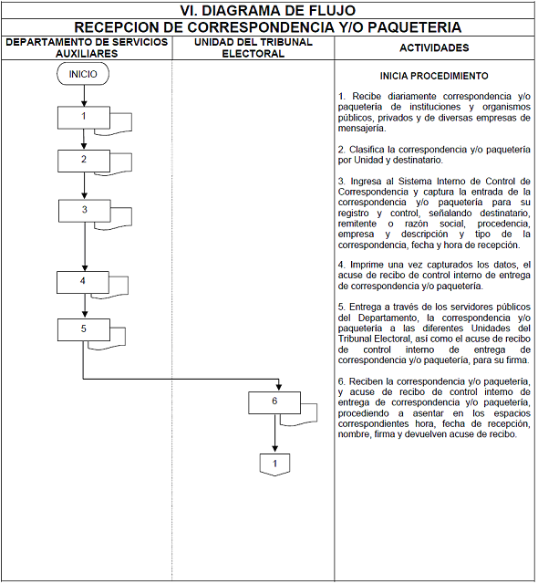

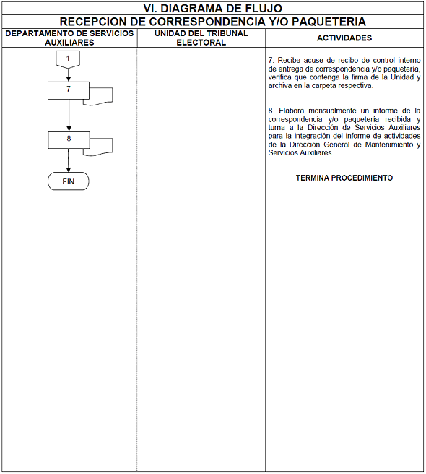

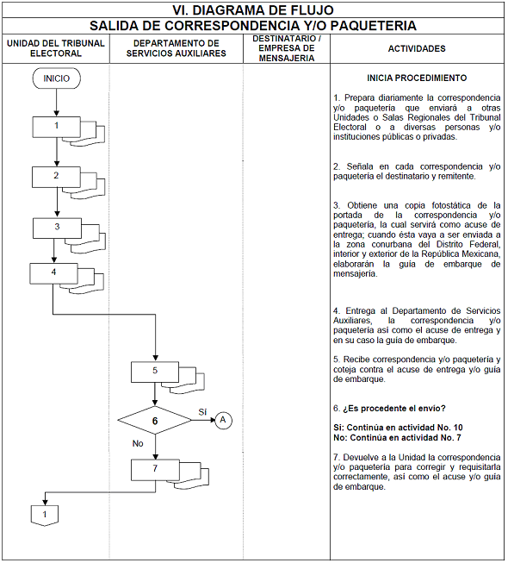

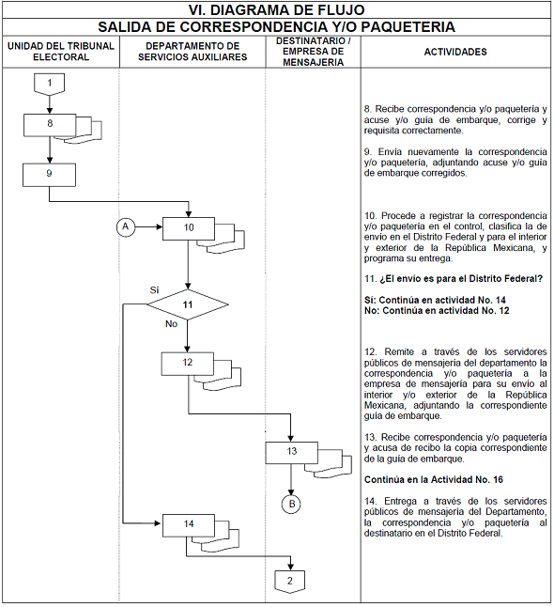

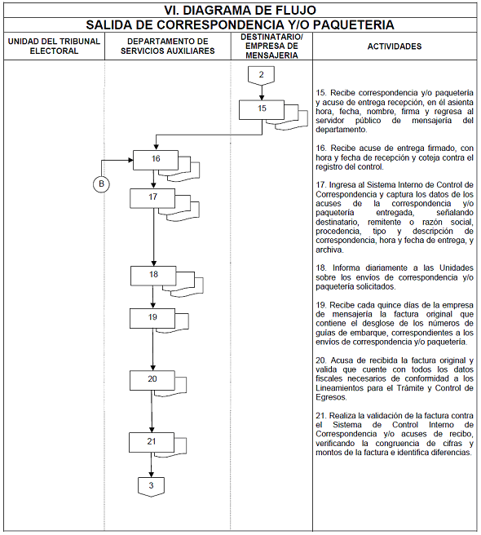

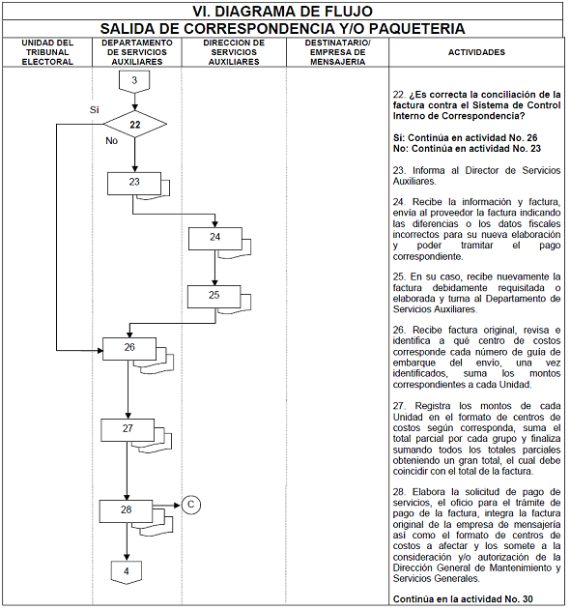

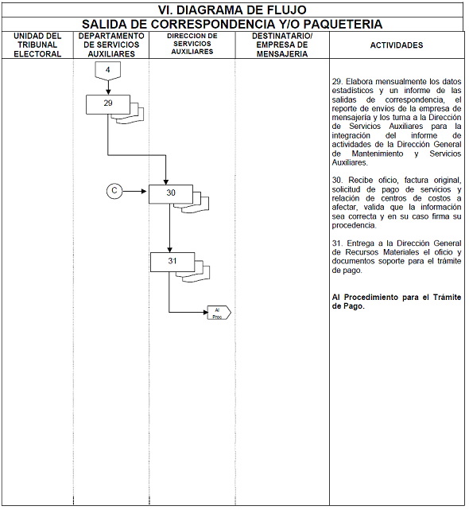

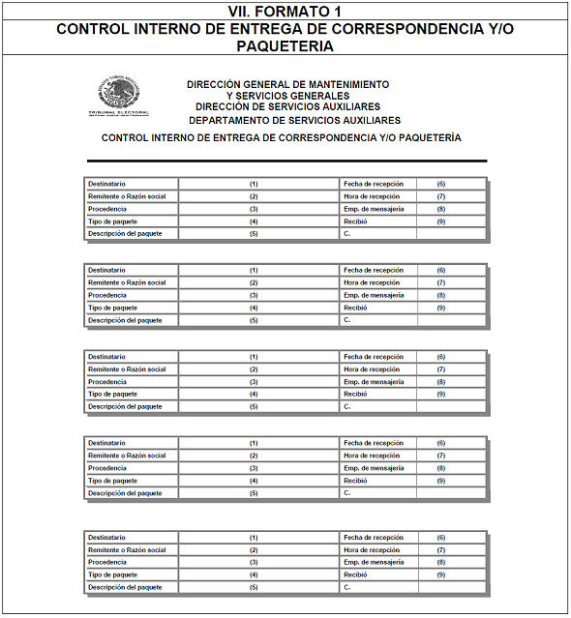

NUMERO DE LA FORMA |  | NOMBRE DE LA FORMA  CONTROL INTERNO DE ENTREGA DE CORRESPONDENCIA Y/O PAQUETERIA
INSTRUCTIVO
No. | DATOS | INSTRUCCIONES
1.- | Destinatario: | Anotar el nombre completo de la persona a quien va dirigida la correspondencia.
2.- | Remitente o Razón social: | Anotar el nombre completo de la persona, institución u organismo que envía la correspondencia.
3.- | Procedencia: | Anotar la dirección (calle, número, colonia, código postal y ciudad) o en su caso el nombre de la institución u organismo de procedencia.
4.- | Tipo de paquete: | Anotar el tipo de correspondencia, si es sobre, revista, caja u oficio.
5.- | Descripción del paquete: | Anotar las características de la correspondencia: tamaño del sobre (carta, oficio, etc.), revista (nombre), oficio (tamaño, con anexos o no), tamaño de la caja.
6.- | Fecha de recepción: | Anotar el día, mes y año en que el Departamento de Servicios Auxiliares recibió la documentación.
7.- | Hora de recepción: | Anotar con números arábigos, hora y minutos en que se recibió la correspondencia.
8.- | Emp. de mensajería: | Anotar la denominación social de la empresa de mensajería o la forma como fue entregada la correspondencia.
9.- | Recibió: | Recabar nombre completo de la persona que recibió la correspondencia en la Unidad destinataria, fecha (día, mes, año) y hora de recepción.

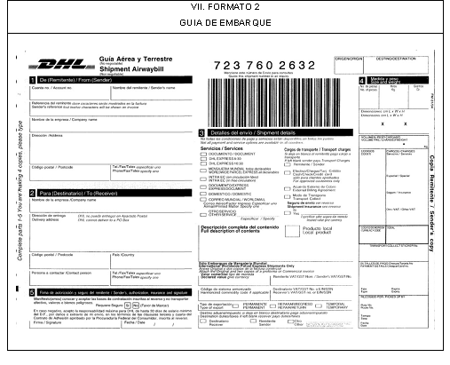
NUMERO DE LA FORMA |  | NOMBRE DE LA FORMA  GUIA DE EMBARQUE
INSTRUCTIVO
No. | DATOS | INSTRUCCIONES
1.- | Cuenta no: | Anotar con números arábigos el número de cuenta que tiene el T.E.P.J.F. como cliente de la empresa de mensajería.
2.- | Nombre del remitente: | Anotar el nombre completo del servidor público que remite la documentación, sobre o paquete.
3.- | Referencia del remitente: | Anotar el cargo del servidor público que remite la documentación, sobre o paquete.
4.- | Nombre de la empresa: | Anotar el nombre completo de este órgano jurisdiccional: Tribunal Electoral del Poder Judicial de la Federación.
5.- | Dirección: | Anotar número, interior, calle, colonia, ciudad y país.
6.- | Código Postal: | Anotar con números arábigos el código postal que corresponda a la dirección del Tribunal Electoral.
7.- | Tel./Fax/ | Anotar el número de teléfono y/o fax del remitente (servidor público del Tribunal Electoral).
8.- | Nombre de la empresa: | Anotar el nombre completo de la institución, organismo, asociación, etc., a quien va dirigida la documentación, sobre o paquete.
9.- | Dirección de entrega: | Anotar el número, calle, colonia, ciudad y país en donde se ubica la institución, organismo, asociación, etc., a quien va dirigida la documentación, sobre o paquete.
10.- | Código postal: | Anotar con números arábigos el código postal que corresponda a la dirección destinataria.
11.- | País: | Anotar el nombre completo del país en donde se ubica la persona, institución, organismo, asociación, etc., a quien va dirigida la documentación, sobre o paquete.
12.- | Persona a contactar: | Anotar el nombre completo de la persona a quien va dirigida la documentación, sobre o paquete.
13.- | Tel./Fax/ | Anotar el número de teléfono y/o fax del destinatario.
14.- | Seguro del remitente: | Anotar una “X” en el recuadro que corresponda.
15.- | Firma de autorización: | Recabar la firma de la persona que remite el paquete respectivo.
16.- | Fecha: | Anotar el día, mes y año en que se hace el llenado de la guía.
17.- | Descripción completa del contenido: | Para uso exclusivo de la empresa de mensajería.
18.- | Detalles de Envío: Medida y Peso: | Para uso exclusivo de la empresa de mensajería.

VII. FORMATO 3
CONTROL DE CORRESPONDENCIA Y/O PAQUETERIA ENVIADA AL EXTERIOR

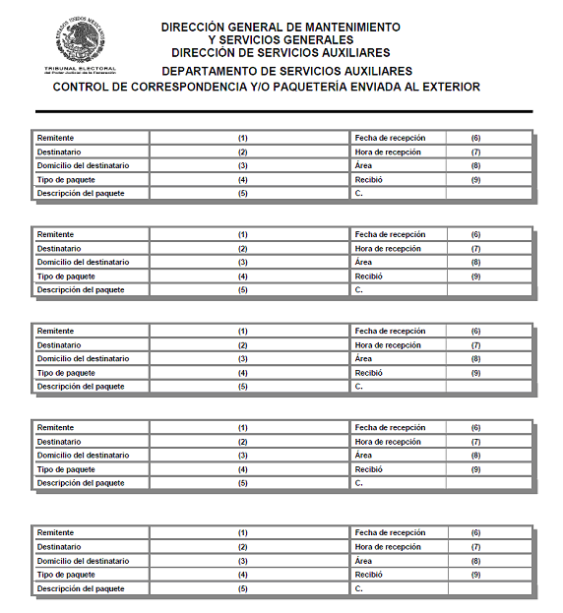

NUMERO DE LA FORMA |  | NOMBRE DE LA FORMA  CONTROL DE CORRESPONDENCIA Y/O PAQUETERIA ENVIADA AL EXTERIOR
INSTRUCTIVO
No. | DATOS | INSTRUCCIONES
1.- | Remitente: | Anotar el nombre completo del servidor público del Tribunal Electoral que solicita el envío de la correspondencia al exterior.
2.- | Destinatario: | Anotar el nombre completo de la persona a quien va dirigida la correspondencia o en su caso el de la institución u organismo a quien se enviará la correspondencia.
3.- | Dirección del destinatario: | Anotar la dirección; calle, número, colonia, código postal, ciudad y país.
4.- | Tipo de paquete: | Anotar el tipo de correspondencia, si es sobre, paquete, caja, etc.
5.- | Descripción del paquete: | Anotar las características del oficio, sobre, paquete o caja.
6.- | Fecha de recepción: | Anotar el día, mes y año en que el Departamento de Servicios Auxiliares recibe la documentación.
7.- | Hora de recepción: | Anotar con números arábigos, la hora y minutos en la que el Departamento de Servicios Auxiliares recibe la correspondencia por parte de las Unidades del Tribunal Electoral.
8.- | Area: | Anotar el nombre completo de la Unidad del Tribunal Electoral que solicita el envío de la correspondencia.
9.- | Recibió: | Recabar nombre completo de la persona que recibió la correspondencia en la Unidad destinataria, fecha (día, mes, año) y hora de recepción.

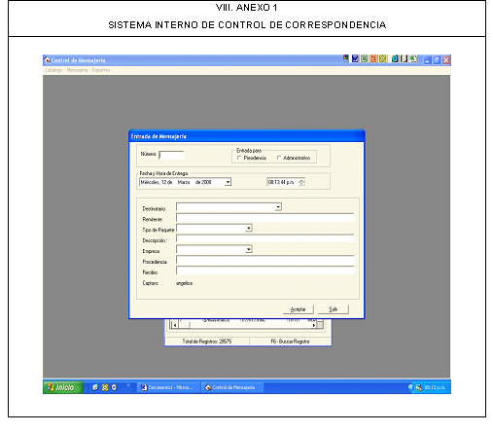

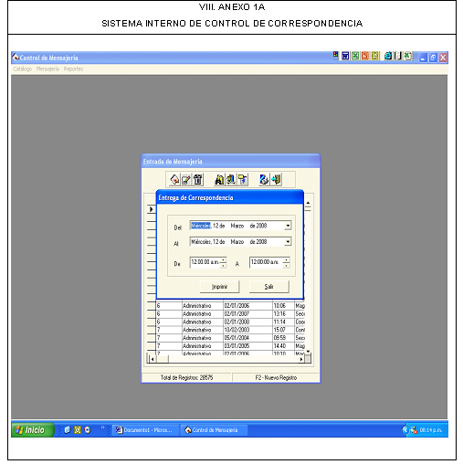

IX. GLOSARIO

Para efectos de este manual se entenderá por:
DEPARTAMENTO DE SERVICIOS AUXILIARES: | Departamento de Servicios Auxiliares adscrito a la Dirección de Servicios Auxiliares.
DIRECCION GENERAL DE MANTENIMIENTO Y SERVICIOS GENERALES: | Dirección General de Mantenimiento y Servicios Generales adscrita a la Coordinación Administrativa, dependiente de la Secretaría Administrativa.
DIRECCION GENERAL DE RECURSOS MATERIALES: | Dirección General de Recursos Materiales, adscrita a la Coordinación Administrativa, dependiente de la Secretaría Administrativa.
DIRECCION DE SERVICIOS AUXILIARES: | Dirección de Servicios Auxiliares adscrita a la Dirección General de Mantenimiento y Servicios Generales.
DOF: | Diario Oficial de la Federación.
ENVIO DE CORRESPONDENCIA: | Acción mediante la cual los oficios, documentos, paquetes o cajas elaborados por las Unidades del Tribunal Electoral del Poder Judicial de la Federación, se entregan a otras Unidades o Salas Regionales del propio Tribunal Electoral y/o instituciones electorales, organismos gubernamentales, educativas, culturales, así como a asociaciones civiles y partidos políticos, entre otros.
GUIA DE EMBARQUE: | Documento de la empresa de mensajería y paquetería contratada por el Tribunal Electoral del Poder Judicial de la Federación, mediante el cual se realizan los envíos nacionales o internacionales de oficios, documentos, paquetes o cajas de las Unidades del Tribunal Electoral del Poder Judicial de la Federación.
RECEPCION DE CORRESPONDENCIA: | Acción mediante la cual los oficios, documentos, paquetes o cajas que provienen de organismos o instituciones electorales, gubernamentales, educativas, culturales, así como de asociaciones civiles, de los partidos políticos y del correo postal, entre otros, son recibidos en el Tribunal Electoral del Poder Judicial de la Federación específicamente para las Unidades.
TRIBUNAL ELECTORAL: | Tribunal Electoral del Poder Judicial de la Federación.
UNIDAD: | Area del Tribunal Electoral del Poder Judicial de la Federación, señalada en el Reglamento Interno del Tribunal Electoral del Poder Judicial de la Federación o en disposiciones administrativas de carácter general, facultada para llevar a cabo las actividades que conduzcan al cumplimiento de objetivos, tareas y programas institucionales.  Están comprendidas a partir del nivel de Jefatura de Unidad y de Delegaciones Administrativas de las Salas Regionales.


SECRETARIA ADMINISTRATIVA DEL TEPJF
UNIDAD DE CONTROL DE GESTION ADMINISTRATIVA
HOJA DE VALIDACION
La Unidad de Control de Gestión Administrativa ha revisado el presente Manual de Procedimientos para la Recepción, Registro y Despacho de Correspondencia y Paquetería SG-SA-MP-01-100 que contiene un total de 32 hojas, dicho documento ha sido elaborado conforme a la metodología establecida en la Guía Técnica que para tal efecto fue autorizada por la Comisión de Administración, y ha sido rubricado en cada una de sus hojas de “Elaboro, Propone, y Aprobó” por los responsables de su operación, siendo estos:
NOMBRE DEL SERVIDOR PUBLICO | PUESTO | INICIALES (DONDE RUBRICA)
José Luis Montoya López Lena | Director General de Mantenimiento y Servicios Generales | JLMLL
Luis Lázaro López González | Director de Servicios Auxiliares | LLLG
Luis Lázaro López González | Director de Servicios Auxiliares | LLLG

Asimismo dicho documento se presentó para su análisis y opinión a la Contraloría Interna, de conformidad con la fracción VIII del artículo 43 del Reglamento Interno del Tribunal Electoral del Poder Judicial de la Federación.
Resultado de lo anterior se da constancia de que el presente manual de procedimientos se apega a la operación del área, y es congruente con el marco regulatorio en la materia.
Para continuar con el trámite de su autorización por parte de la Comisión de Administración, se recaban las siguientes firmas:
México Distrito Federal, a 3 de septiembre de 2008.- Aprobación: el Director General de Mantenimiento y Servicios Generales, José Luis Montoya López Lena.- Rúbrica.- Validación: el Secretario Administrativo, Diego Gutiérrez Morales.- Rúbrica.- Revisión: la Unidad de Control de Gestión Administrativa, Héctor G. Arteaga Bustamante.- Rúbrica.

ACTA DE CERTIFICACION
COMISION DE ADMINISTRACION DEL TEPJF
SESIONES: | 9a. SESION ORDINARIA DE 2008
ACUERDOS No.: | 248/S9(24-IX-2008)
FECHA DE ACUERDO: | 24-IX-2008
FECHA DE ENTRADA EN VIGOR: | 24-IX-2008
CERTIFICACION No.:

EL SUSCRITO, LICENCIADO DIEGO GUTIERREZ MORALES, SECRETARIO DE LA COMISION DE ADMINISTRACION DEL TRIBUNAL ELECTORAL DEL PODER JUDICIAL DE LA FEDERACION, PREVIA AUTORIZACION DE LA PRESIDENTA DE LA COMISION DE ADMINISTRACION, CON FUNDAMENTO EN LO DISPUESTO EN EL ARTICULO 33 FRACCION VIII DEL REGLAMENTO INTERNO DEL CITADO ORGANO JURISDICCIONAL:
CERTIFICA
Que el presente documento, en 34 fojas útiles, incluyendo la presente, corresponden al MANUAL DE PROCEDIMIENTOS PARA LA RECEPCION, REGISTRO Y DESPACHO DE CORRESPONDENCIA Y PAQUETERIA, aprobado por el Pleno de la Comisión de Administración, mediante acuerdo 248/S9(24-IX-2008) emitido en la Novena Sesión Ordinaria de 2008, que obra en los archivos de la Dirección General de la Unidad de Control de Gestión Administrativa de la Secretaría Administrativa. DOY FE.- México, Distrito Federal, 17 de octubre de 2008.- Rúbrica.

